Проект подготовлен департаментом городского хозяйства, отделом
потребительского рынка и защиты прав потребителей
(НОВАЯ РЕДАКЦИЯ от 02.06.2020)

МУНИЦИПАЛЬНОЕ ОБРАЗОВАНИЕ
ГОРОДСКОЙ ОКРУГ ГОРОД СУРГУТ

АДМИНИСТРАЦИЯ ГОРОДА

ПОСТАНОВЛЕНИЕ

« |  | » |  | 20 |  | г. |  | №

О внесении изменений
в постановление Администрации
города от 09.11.2017 № 9589
«О размещении нестационарных
торговых объектов на территории
города Сургута»

В соответствии с Федеральными законами от 28.12.2009 № 381-ФЗ «Об основах государственного регулирования торговой деятельности в Российской Федерации», от 06.10.2003 № 131-ФЗ «Об общих принципах организации местного самоуправления в Российской Федерации», распоряжением Администрации города от 30.12.2005 № 3686 «Об утверждении Регламента Админи-страции города»:
1. Внести в постановление Администрации города от 09.11.2017 № 9589 «О размещении нестационарных торговых объектов на территории города Сургута» (с изменениями от 23.05.2018 № 3666, 13.06.2018 № 4376, 13.09.2018 № 7012, 29.12.2018 № 10368, 02.04.2019 № 2201, 10.09.2019 № 6675) следующие изменения:
1.1. В приложении 1 к постановлению:
1.1.1. Пункт 19.2 раздела III дополнить подпунктами 11, 12 следующего содержания:
«11) передачи нестационарного торгового объекта в аренду, безвозмездное пользование третьим лицам;
12) передачи прав собственности на нестационарный торговый объект третьим лицам.
1.1.2. Пункт 20 раздела III изложить в следующей редакции:
«20. Не допускается передача нестационарного торгового объекта в аренду, безвозмездное пользование третьим лицам в течение всего срока действия договора на размещение. В случае передачи нестационарного торгового объекта в аренду, безвозмездное пользование третьим лицам, договор на размещение подлежит расторжению.
Место подлежит освобождению от нестационарного торгового объекта с приведением земельного участка муниципального имущества (части автомобильной дороги) в первоначальное состояние. Освобожденное место предоставляется для размещения нестационарного торгового объекта по итогам аукциона.
1.1.3. Пункт 21 раздела III изложить в следующей редакции:
«21. В случае передачи прав собственности на нестационарный торговый объект третьим лицам, договор на размещение с новым собственником не заключается, за исключением случаев универсального правопреемства (наследование, реорганизация юридического лица).
Место подлежит освобождению от нестационарного торгового объекта с приведением земельного участка муниципального имущества (части автомобильной дороги) в первоначальное состояние. Освобожденное место предоставляется для размещения нестационарного торгового объекта по итогам аукциона».
1.2. В приложении 3 к положению о размещении нестационарных торговых объектов на территории города Сургута «Требования к остановочным комплексам с торговой площадью (автопавильонам)» изображение внешнего вида остановочного комплекса с торговой площадью (автопавильона) изложить в соответствии с приложением к настоящему постановлению.
1.3. В приложении 4 к постановлению:
1.3.1. Подпункт 3.2. пункта 3 раздела II признать утратившим силу.
1.3.2. Пункт 4 раздела 2 дополнить подпунктом следующего содержания:
«4.16. Не допускать передачи нестационарного торгового объекта в аренду, безвозмездное пользование третьим лицам в течение всего срока действия договора».
1.3.3. Пункт 2 раздела V дополнить подпунктами 11, 12 следующего содержания:
«11) передачи нестационарного торгового объекта в аренду, безвозмездное пользование третьим лицам»;
12) передачи прав собственности на нестационарный торговый объект третьим лицам».
1.4. В приложении 5 к постановлению:
1.4.1. Подпункт 3.2. пункта 3 раздела II признать утратившим силу.
1.4.2. Пункт 4 раздела 2 дополнить подпунктом следующего содержания:
«4.15. Не допускать передачи нестационарного торгового объекта в аренду, безвозмездное пользование третьим лицам в течение всего срока действия договора».
1.4.3. Пункт 2 раздела V дополнить подпунктами 10, 11 следующего содержания:
«10) передачи нестационарного торгового объекта в аренду, безвозмездное пользование третьим лицам»;
11) передачи прав собственности на нестационарный торговый объект третьим лицам».
2. Управлению массовых коммуникаций разместить настоящее постановление на официальном портале Администрации города: www.admsurgut.ru.
3. Муниципальному казённому учреждению «Наш город» опубликовать настоящее постановление в газете «Сургутские ведомости».
4. Настоящее постановление вступает в силу после его официального опубликования и применяется к договорам на размещение, заключенным после вступления в силу настоящего постановления.
5. Контроль за выполнением постановления возложить на заместителя Главы города, курирующего сферу бюджета, экономики и финансов.

Глава города В.Н. Шувалов

Приложение
к постановлению
Администрации города
от_____________№______

Изображения внешнего вида
остановочного комплекса с торговой площадью (автопавильона)
Изображение 1

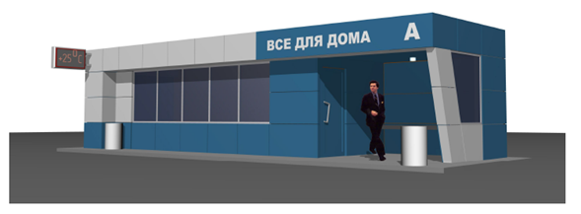

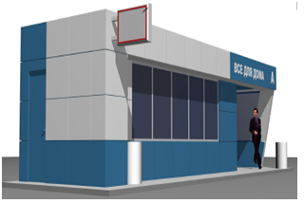

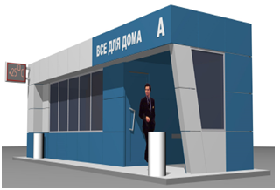

Изображение 2
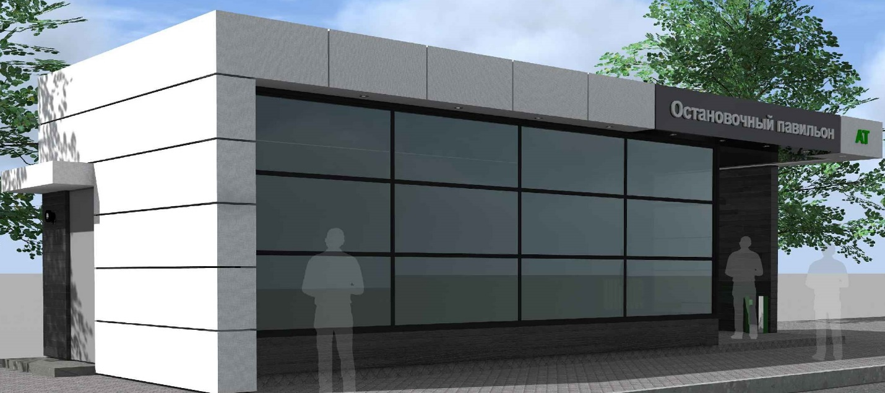
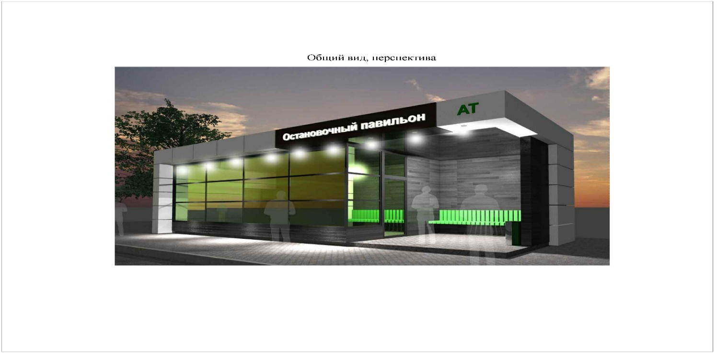
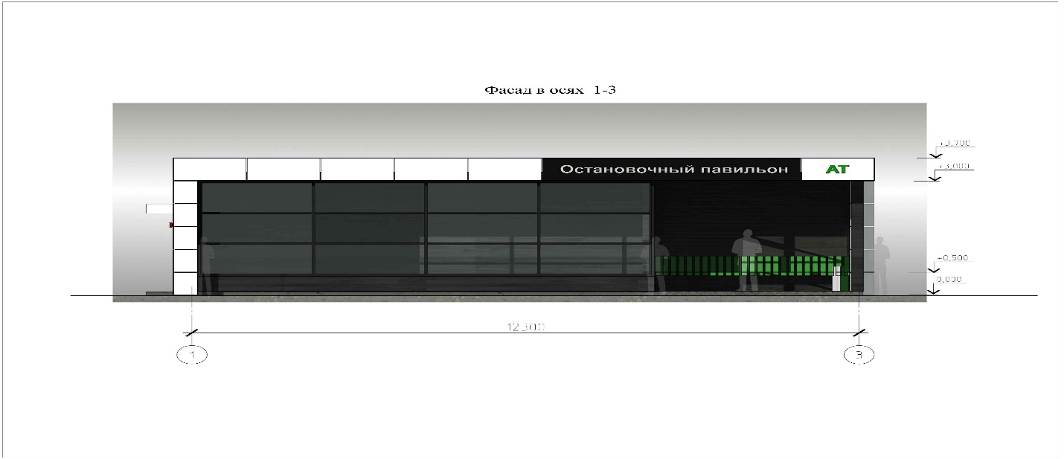
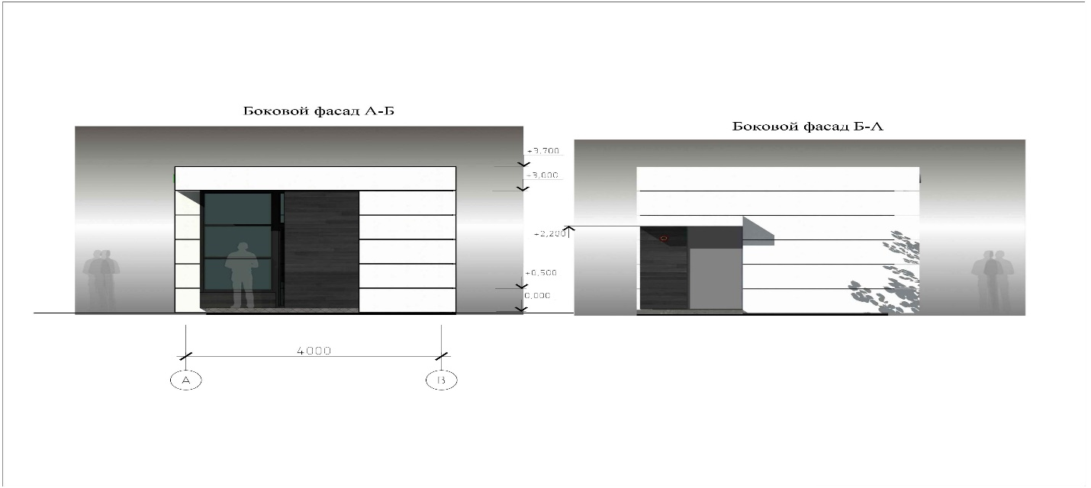
План
остановочного комплекса с торговой площадью (автопавильона)
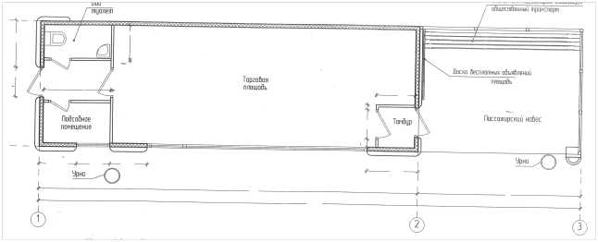

Лукманова Лилия Ансаровна
тел. (3462) 52-21-32

